PHYSIQUE-CHIMIE
Partie I - Le trioxyde de tungstène ${WO}_{3}$ : structure et propriétés optiques ; élaboration de la poudre de tungstène métallique
L' élément tungstène de symbole $W$ (de son ancien nom wolfram) est toujours combiné à l'élément oxygène dans ses minerais. La plupart des traitements de ces minerais aboutissent à l'obtention du trioxyde de tungstène (VI) de formule ${WO}_{3}$. Ce problème s'intéresse à cet oxyde car, d'une part il présente des propriétés optiques particulières, d'autre part c'est à partir de cet oxyde que se fait ensuite l'élaboration du métal tungstène.
De nombreuses questions sont indépendantes. Certaines données numériques sont regroupées à la fin du sujet.
I.A - Étude structurale
I.A.1) L' élément tungstène a pour numéro atomique $Z=74$.
a) Donner la configuration électronique d'un atome de tungstène à l'état fondamental.
b) À quelle famille appartient-il ?
c) Justifier sa grande facilité à former l'ion $W^{6+}$.
I.A.2) Donner la formule de Lewis et la géométrie de la molécule de trioxyde de tungstène gazeux $WO_{3}$. On précisera la valeur de l'angle OWO ( $W$ est l'atome central).
I.A.3) Le trioxyde de tungstène solide est, en première approximation, un oxyde ionique. Il présente une structure cubique telle que les ions tungstène $W^{6+}$ occupent les sommets de la maille et les ions oxyde $O^{2−}$ le milieu des arêtes. On note $a$ le paramètre de maille.
a) Dessiner une maille et vérifier la stœchiométrie du cristal.
b) Quelle est la coordinence de l'ion tungstène (par rapport à l'ion oxyde) et le nom du polyèdre de coordination de cet ion ? Quelle est la coordinence de l'ion oxyde (par rapport à l'ion tungstène) ? En déduire le nombre de polyèdres auxquels appartient chaque ion oxyde. Représenter une nouvelle maille déduite de celle du I.A.3-a par une translation ( $a/2,a/2,a/2$ ) et proposer une autre description simple de la structure.
c) On admet une tangence anion-cation.
Calculer la compacité du cristal ${WO}_{3}$. Conclure.
Le centre du cube et le milieu des faces de la maille dessinée au I.A.3-a sont vides. Calculer le rayon maximal des cations $M^{+}$qui pourraient s'insérer dans
Filière MP
ces deux sites sans déformation de la structure. On observe expérimentalement que les cations $M^{+}$avec $M=H,Li,Na,K$ peuvent s'insérer dans le cristal et qu'ils s'insèrent tous dans le même type de site. En déduire le type de site occupé.
I.B - Propriétés optiques des bronzes de tungstène : électrochromisme
Linsertion de cations $M^{+}$, avec $M=H,Li,Na,K$, dans les sites du cristal d'oxyde ${WO}_{3}$ de couleur jaune très pâle, assimilé à incolore dans la suite du problème, conduit à la formation de composés de formule $M_{x}WO_{3}$ appelés «bronzes de tungstène » et de couleur bleue foncée. Pour préserver la neutralité électrique du matériau cette insertion de cations doit s'accompagner d'une insertion d'électrons qui induisent la réduction d'une fraction d'ions tungstène $W^{6+}$ en ions $W^{5+}$.
I.B.1) D'après la description de la structure de l'oxyde ${WO}_{3}$ décrite dans le I.A.3, quelle est la valeur maximale théorique $x_{\text{max }}$ que peut prendre $x$ ?
I.B.2) Le document 1 donne le spectre d'absorption d'un bronze de tungstène. Montrer qu'il y a cohérence avec la couleur bleue.
I.B.3) Écrire la demi-équation rédox relative au couple ${WO}_{3}/M_{x}{WO}_{3}$. Quelle est la fraction d'ions tungstène $W^{6+}$ réduits en ions $W^{5+}$ ?
I.B.4) Un film mince d'oxyde ${WO}_{3}$, de masse molaire $M$, d'épaisseur $l=80 nm$, de surface $S$, de masse volumique $μ=7200 kg.m^{−3}$, est déposé sur une couche d'un
Document 1
Longueur d'onde (en $nm$, échelle non linéaire)
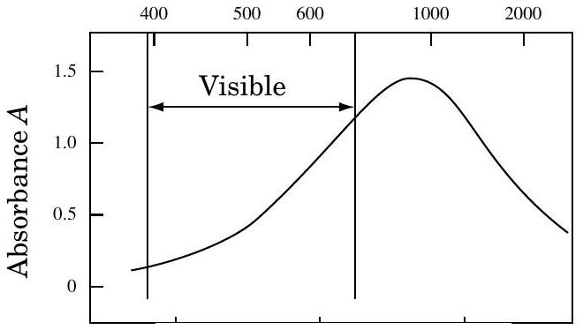
Spectre d'absorption d'un bronze de tungstène de composition $H_{0,17}{WO}_{3}$ en film mince corps transparent susceptible d'apporter des électrons (par exemple de l'oxyde d'indium ${InO}_{2}$ dopé à l'étain) déposé lui-même sur une lame de verre transparente. Cet ensemble, qui constitue une première électrode, plonge dans un électrolyte susceptible de fournir des ions $M^{+}$, par exemple les ions $H^{+}$d'une solution d'acide sulfurique. Une lame
de platine plonge également dans la solution et constitue une deuxième électrode. Enfin, un générateur de courant est branché aux bornes de cette cellule (voir document 2).
En choisissant le sens du branchement du générateur, on peut imposer la réduction de l'oxyde de tungstène en bronze de tungstène ou le phénomène inverse. Le changement de couleur renversable associé est appelé «électrochromisme».
a) Reproduire simplement le schéma en précisant le sens du branchement du générateur qui permet d'observer
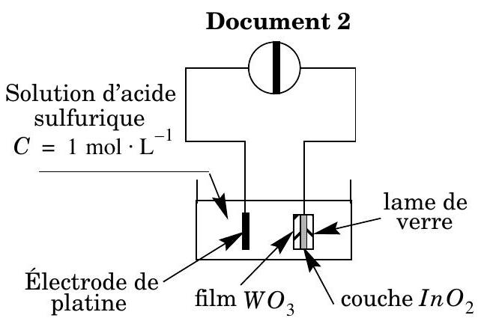
le changement de couleur du film d'oxyde de tungstène : jaune pâle («incolore») $→$ bleu foncé. On précisera également le sens du mouvement de tous les porteurs de charge dans la cellule.
b) Écrire les réactions électrochimiques qui se produisent aux deux électrodes. I.B.5) On cherche maintenant la valeur maximale limite $x_{\text{lim }}$ que peut atteindre $x$ dans cette expérience. Pour cela, on exploite le document 3 donnant l'absorbance $A$ du film d'oxyde
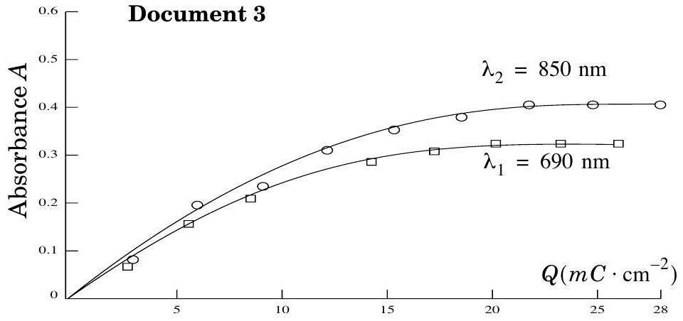
de tungstène à deux longueurs d'onde différentes en fonction de la charge $Q$ délivrée par le générateur par unité de surface d'électrode ( $A$ est sans unité, $Q$ est en $mC.{cm}^{−2}$ ). On simplifiera le modèle en supposant que la couleur bleue est attribuée exclusivement à la présence des ions $W^{5+}$.
a) En supposant, dans un premier temps, que toute la charge surfacique $Q$ est impliquée dans le processus d'insertion, exprimer $x$ en fonction de $Q$, des données du texte et de la constante de Faraday $F$.
b) À partir du document, montrer que le processus d'insertion est limité. Évaluer la charge $Q_{\text{lim }}$ correspondante.
c) En réalité l'hypothèse du I.B.5-a n'est valable qu'au début de l'insertion. Ensuite des réactions parasites consomment de la charge. Des expériences complémentaires montrent que $50\%$ de la charge est consommée par ces réactions parasites au cours de la totalité de l'insertion. En déduire la valeur limite $x_{lim}$ et la formule du bronze formé.
d) Montrer que, au début du phénomène d'insertion ( $Q≤8mC.{cm}^{−2}$ ), la loi de Beer-Lambert $A(λ)=ε(λ)⋅l⋅C_{w5+}(ε(λ)$ est le coefficient d'extinction molaire à la longueur d'onde $λ$ et $C_{w5+}$ est la concentration molaire des ions $W^{5+}$ dans l'oxyde) est vérifiée aux deux longueurs d'onde $λ_{1}$ et $λ_{2}$ pour le film d'oxyde solide, comme pour une solution. Au-delà, la loi de Beer-Lambert est-elle mise en défaut?
I.B.6) On cherche à concevoir un dispositif optique, dit dynamique, dont on pourrait moduler la transmission de la lumière par électrochromisme selon les besoins : vitrages de fenêtres (adaptation selon le temps...), rétroviseurs (adaptation pour éviter un éblouissement...).
a) On choisit plutôt un autre électrolyte, toujours transparent, mais solide : pourquoi? Y-a-t-il cependant un inconvénient?
b) On supprime également la plaque de platine : pourquoi ? On la remplace par une autre électrode électrochrome. Le document 4 propose quelques exemples de matériaux: lequel vous paraît le plus judicieux pour cette deuxième électrode? Pourquoi?
Document 4: Changement de couleur de quelques matériaux électrochromes
Matériau électrochrome | Forme oxydée | Forme réduite
$${WO}_{3}$$ | jaune très pâle | bleu
$${MoO}_{3}$$ | -id- | -id-
$$V_{2}O_{5}$$ | jaune | vert
$${IrO}_{x}$$ | bleu noir | incolore
$$Ni(OH)_{2}$$ | jaune brun | incolore
Diphtalocyanine de lutécium | vert | rouge

c) En supposant que la cinétique du processus électrochrome est limitée par les échanges électrochimiques et en gardant pour simplifier la valeur de $Q_{\text{lim }}$ déterminée en I.B.5-b, calculer la durée $Δt$ nécessaire au changement de couleur maximal du vitrage dynamique d'un rétroviseur de surface $S=0,5{dm}^{2}$, ali-
menté par une batterie délivrant un courant d'intensité constante $I=0,1 A$. Faire un commentaire. Expliquer pourquoi un tel système, bien que très confortable pour l'œil, ne peut pas encore remplacer les cristaux liquides dans les systèmes d'affichage des montres ou des calculatrices.
I.C - Élaboration de la poudre de tungstène métallique
La réduction du $\begin{matrix}\text{ trioxyde de } & log⁡\frac{P_{H_{2}O}}{P_{H_{2}}}\end{matrix}$ ${WO}_{3}$ par le dihydrogène est le procédé le plus utilisé pour élaborer la poudre de tungstène métallique avec un haut degré de pureté. Soin et précision sont nécessaires à l'élaboration
d'un métal très pur aux qualités physiques et mécaniques exceptionnelles. En effet, le tungstène est, parmi les métaux, celui qui a la température de fusion la plus élevée $:t_{f}={3400}^{∘}C$. D'autre part il est très dur, ductile, très dense, bon conducteur de l'électricité... Il est utilisé dans la fabrication de filaments pour lampes à incandescence, de fils pour les fours électriques, de pointes pour les contacts électriques, dans les tubes à rayons $X$, dans les outils de coupe, dans la fabrication d'alliage, etc...
La réduction de l'oxyde $WO_{3}$ en métal tungstène $W$ se fait par l'intermédiaire de deux oxydes $W_{4}O_{11}$, de couleur bleue, et $WO_{2}$, de couleur marron, selon les trois équations-bilan équilibrées :
$$\begin{matrix} & 4{WO}_{3}+H_{2}=W_{4}O_{11}+H_{2}O \\ & { W}_{4}O_{11}+3H_{2}=4{WO}_{2}+3H_{2}O \\ & {WO}_{2}+2H_{2}=W+2H_{2}O\end{matrix}$$
Les opérations se produisent dans un four électrique dit «à passage» dans lequel on observe un double mouvement: le dihydrogène, très pur et très sec à
Document 5
$$4{WO}_{3}+H_{2}=W_{4}O_{11}+H_{2}O$$
$$\begin{matrix}W_{4}O_{11}+3H_{2}=4W_{2}+3H_{2}O \\ W_{2}+2H_{2}=W+2H_{2}O\end{matrix}$$
$$\frac{{10}^{4}}{T}\left(enK^{−1}\right)$$
$$\begin{matrix}log⁡\frac{P_{H_{2}O}}{P_{H_{2}}} & =−\frac{2468}{T}+3,15 \\ log⁡\frac{P_{H_{2}O}}{P_{H_{2}}} & =−\frac{817}{T}+0,880 \\ log⁡\frac{P_{H_{2}O}}{P_{H_{2}}} & =−\frac{1111}{T}+0,845\end{matrix}$$
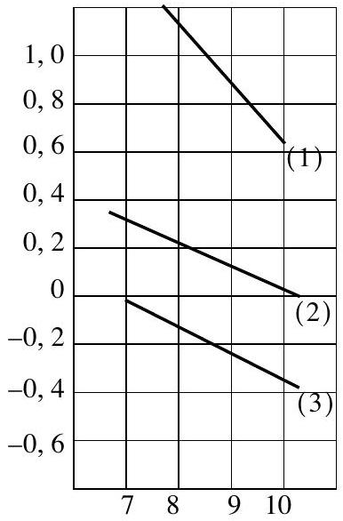
avec
l'entrée, en gros excès, passe à contre-courant sur la matière première disposée dans des nacelles métalliques qui circulent en sens inverse. Les réactions se font sous la pression atmosphérique assimilée à $P=1bar$. Les contraintes thermodynamiques et cinétiques conduisent à mener les opérations entre 700 et ${1200}^{∘}C$. Dans ce domaine de température, le métal et ses oxydes sont tous solides et non miscibles. Le dihydrogène et l'eau sont considérés comme des gaz parfaits. Le document 5 donne un diagramme d'équilibre de ce système dans le domaine de température cité ci-dessus. On appliquera l'approximation d'Ellingham.
I.C.1)
a) Calculer les nombres (degrés) d'oxydation du tungstène dans le métal et ses oxydes. Justifier que chaque étape est bien une réduction par le dihydrogène.
b) D'après l'étude du I.B, faire un commentaire sur la couleur de l'oxyde $W_{4}O_{11}$. I.C.2)
a) Dans le domaine de température proposé, les équilibres sont-ils successifs ou simultanés ? Justifier la réponse.
b) Reproduire simplement le diagramme sur la copie et noter les domaines d'existence de chaque solide, après avoir justifié leurs positions respectives.
I.C.3) On s'intéresse à la dernière étape uniquement, c'est-à-dire la réaction (3): ${WO}_{2}+2H_{2}=W+2H_{2}O$, menée à $t={1000}^{∘}C(T=1273 K)$.
a) Évaluer, dans le domaine de température proposé, l'enthalpie libre standard $Δ_{r}G^{∘} _{3}(T)$, l'enthalpie standard $Δ_{r}H^{∘} _{3}$ et l'entropie standard $Δ_{r}S^{∘} _{3}$ de la réaction (3). Commenter le signe de $Δ_{r}H^{∘} _{3}$ et la faible valeur de $Δ_{r}S^{∘} _{3}$.
b) Calculer la constante d'équilibre $K^{∘} _{3}$ à $t={1000}^{∘}C(T=1273K)$. Commenter sa valeur numérique.
c) Donner une condition sur le rapport des pressions partielles en dihydrogène et vapeur d'eau pour que la réaction se produise dans le sens souhaité. Justifier alors l'intérêt de l'excès en dihydrogène et de la technique dite à contre-courant. Cette conduite opératoire convient-elle également aux deux réactions précédentes? Quel traitement doit subir le dihydrogène en excès après chaque passage dans le four et avant d'y être réinjecté ?
Données :
Numéros atomiques : $O:8;W:74$.
Masses molaires atomiques ( $g.{mol}^{−1}$ ) : $O:16;W:184$.
Rayons ioniques $(pm):H^{+}:{10}^{−5};{Li}^{+}:78;{Na}^{+}:98;K^{+}:133;O^{2−}:132;W^{6+}:62$.
Constante d'Avogadro: $N_{a}=6,{02.10}^{23}{ mol}^{−1}$.
Constante des gaz parfaits : $R=8,31 J⋅{ mol}^{−1}⋅K^{−1}$.
Constante de Faraday : $F=96500C_{m.{mol}^{−1}}$.
Masse volumique de l'eau à ${25}^{∘}C:μ_{eau}=1000 kg⋅{ m}^{−3}$.
Partie II - Couplage des phénomènes de conduction thermique et électrique en régime linéaire. Étude d'un réfrigérateur à effet Peltier
Le but de cette partie est de montrer que, dans certaines circonstances expérimentales, le passage d'un courant électrique (c'est-à-dire un flux de charges) peut donner lieu à un flux thermique (sans rapport avec l'effet Joule), et qu'inversement, l'établissement d'un gradient de température peut provoquer l'apparition d'un courant électrique ou d'une différence de potentiel : c'est ce qu'on appelle les effets thermoélectriques. Une application importante d'un de ces effets, l'effet Peltier, est la réfrigération de circuits électroniques ou optoélectroniques. Les trois sous-parties II.A, II.B et II.C sont très largement indépendantes.
II.A - Forces thermodynamiques
II.A.1) Cas de la conduction thermique pure
Soit un barreau cylindrique homogène et isotrope, d'axe $Ox$, de section $Σ$, parcouru par un flux thermique parallèlement à son axe. On donne la conductivité thermique $λ$ du milieu, supposée constante. On se place en régime stationnaire. On suppose le problème unidimensionnel ; on note $T(x)$ la température en un point du barreau, d'abscisse $x$.
Soit ${\vec{j}}_{q}=j_{q}(x){\vec{e}}_{x}$ le vecteur densité de courant thermique au sein du milieu.
a) Comment faire expérimentalement pour que le problème soit bien unidimensionnel? Montrer que $j_{q}$ est uniforme dans le barreau.
b) Montrer que l'entropie échangée par la tranche comprise entre les sections d'abscisses $x$ et $x+dx$ avec l'extérieur entre les instants $t$ et $t+dt$ vaut:
$$δS_{e}=\left[\frac{j_{q}}{T(x)}−\frac{j_{q}}{T(x+dx)}\right]Σdt.$$
En déduire que l'entropie créée par unité de temps et de volume de matériau s'écrit:
$$σ=j_{q}⋅\frac{d}{dx}\left(\frac{1}{T}\right)=\vec{j_{q}}⋅\vec{∇}\left(\frac{1}{T}\right).$$
Quelle est la dimension de $σ$ ? Quel en est le sens physique ? Que peut-on dire du signe de $σ$ ?
L'entropie créée par unité de temps et de volume o s'écrit donc :
$$σ={\vec{\overset{˙}{j}}}_{q}⋅{\vec{φ}}_{q}\text{ avec }{\vec{φ}}_{q}=\vec{∇}\left(\frac{1}{T}\right).$$
${\vec{φ}}_{q}$ est la «force thermodynamique» de conduction thermique.
c) Le barreau a pour longueur $L=10 cm$, et est constitué de cuivre, de conductivité thermique $λ=400 W⋅{ m}^{−1}⋅K^{−1}$. Ses extrémités sont maintenues aux températures $T(x=0)=293K$ et $T(x=L)=273K$.
Calculer numériquement $σ$ au milieu du barreau.
II.A.2) Cas de la conduction électrique pure. Le même barreau est maintenant parcouru par un courant électrique de vecteur densité de courant ${\vec{\overset{˙}{j}}}_{e}=j_{e}(x){\vec{e}}_{x}$ supposé uniforme sur une section droite du barreau (comme précédemment, on suppose le problème unidimensionnel). On donne la conductivité électrique $γ$ du milieu supposée uniforme. On se place en régime stationnaire. On note $\vec{E}=E(x){\vec{e}}_{x}$ le champ électrique dans le conducteur et $V(x)$ le potentiel électrostatique. La température $T$ est supposée uniforme au sein du barreau.
a) Montrer que $j_{e}$ est uniforme dans tout le conducteur.
b) Calculer la puissance cédée par le champ $\vec{E}$ à la tranche de conducteur comprise entre les sections d'abscisses $x$ et $x+dx$. En déduire l'expression de $σ$, entropie créée par unité de temps et de volume.
c) Mettre $σ$ sous la forme $σ={\vec{j}}_{e}⋅{\vec{φ}}_{e}$ où
$${\vec{φ}}_{e}=\frac{−\vec{∇}V}{T}$$
est la force thermodynamique de conduction électrique.
d) Le barreau conducteur est parcouru par un courant de 100 mA ; sa section vaut $Σ=1{ mm}^{2}$. Il est constitué de cuivre de conductivité électrique $γ=5,9⋅{10}^{7}Ω^{−1}⋅m^{−1}$. La température du barreau vaut $T=293K$.
Calculer numériquement $σ$.
Lorsque le milieu est simultanément le siège de phénomènes de conduction électrique et de conduction thermique, on admet que l'entropie créée par unité de temps et de volume de matériau s'écrit :
$$σ=\vec{j_{q}}⋅\vec{∇}\left(\frac{1}{T}\right)+\vec{j_{e}}⋅\frac{−\vec{∇}V}{T}$$
On parle alors de couplage thermoélectrique. Il est à noter que ce résultat est absolument non trivial, contrairement à ce que l'on pourrait penser.
II.B - Théorie de la réponse linéaire d'Onsager
À l'équilibre thermodynamique, les vecteurs densités de courant ${\vec{j}}_{q}$ et ${\vec{j}}_{e}$ sont nuls; la température $T$ et le potentiel $V$ sont uniformes et constants dans le temps; les forces thermodynamiques
$${\vec{φ}}_{q}=\vec{∇}\left(\frac{1}{T}\right)\text{ et }{\vec{φ}}_{e}=\frac{−\vec{∇}V}{T}\text{ sont donc nulles à l'équilibre. }$$
Pour qu'il y ait transport de chaleur ou de charges, il faut donc être horséquilibre: les forces thermodynamiques ${\vec{φ}}_{q}$ et ${\vec{φ}}_{e}$ ne sont alors plus nulles.
Si l'on n'est pas trop loin de l'équilibre, les densités de courant ${\vec{j}}_{q}$ et ${\vec{j}}_{\overset{˙}{j}}$ dépendent linéairement des forces thermodynamiques ${\vec{φ}}_{q}$ et ${\vec{φ}}_{e}$ selon les relations phénoménologiques: ${\vec{j}}_{q}=L_{qq}{\vec{φ}}_{q}+L_{qe}{\vec{φ}}_{e}$ et ${\vec{j}}_{e}=L_{eq}{\vec{φ}}_{q}+L_{ee}{\vec{φ}}_{e}$, avec la relation dite d'Onsager $L_{qe}=L_{eq}$. Les coefficients $L_{qq},L_{ee}$, et $L_{qe}$ sont des coefficients phénoménologiques. Ceci constitue la théorie de la réponse linéaire mise au point par le physicien norvégien Lars Onsager en 1931, Prix Nobel de chimie en 1968.
On se propose dans cette partie de calculer les coefficients d'Onsager en fonction des données expérimentales dont on dispose sur le milieu étudié :
- sa conductivité thermique $λ$;
- sa conductivité électrique $γ$;
- son pouvoir thermoélectrique $ε$ défini à courant électrique nul (c'est-à-dire pour ${\vec{j}}_{e}=\vec{0}$ ) par la relation $\vec{∇}V=−ε⋅\vec{∇}T$.
II.B.1) Citer et énoncer au moins une loi phénoménologique linéaire figurant à votre programme.
II.B.2)
a) En vous plaçant dans le cas d'un champ de température uniforme, exprimer $L_{ee}$ en fonction de $γ$ et $T$.
b) En vous plaçant à courant électrique nul, donner une relation entre $ε,L_{qe},L_{ee},T$ d'une part, et une relation liant $ε,λ,L_{qq},L_{ee}$ et $T$, d'autre part.
c) En déduire l'expression de ${\vec{j}}_{q}$ et ${\vec{j}}_{j}$ en fonction de $λ,ε,γ,T,\vec{∇}T$ et $\vec{∇}V$. En déduire finalement la relation :
$${\vec{\overset{˙}{j}}}_{q}=−λ⋅\vec{∇}T+εT⋅{\vec{\overset{˙}{j}}}_{e}.$$
Commenter. On supposera cette relation valable dans toute la suite.
II.B.3) Effet Peltier. On considère un
Figure 1
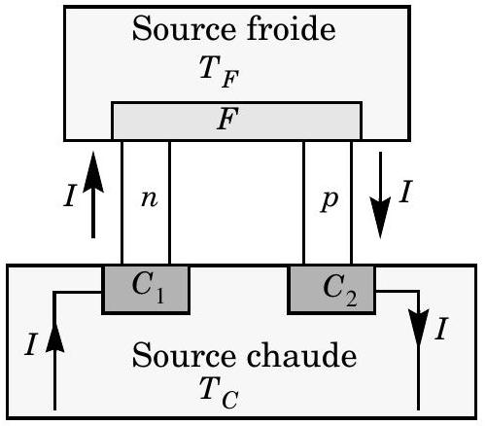
«module à effet Peltier» constitué comme suit (figure 1) : deux barreaux cylindriques semi-conducteurs $n$ et $p$ sont reliés d'une part à une source froide de température $T_{F}$ par l'intermédiaire d'une plaque métallique $F$ (dont la température vaut $T_{F}$ ), et d'autre part à une source chaude de température $T_{C}$, par l'intermédiaire de deux conducteurs dénommés $C_{1}$ et $C_{2}$; les jonctions $n−F$ et $F−p$ sont à la température $T_{F}$; les jonctions
$C_{1}−n$ et $p−C_{2}$ sont toutes deux à la température $T_{C}$. Les parois latérales des deux barreaux semi-conducteurs sont supposées adiabatiques.
On suppose le problème unidimensionnel au sein de chaque barreau. L'ensemble est parcouru par un courant électrique I permanent délivré par un générateur. On note $ε_{n}$ et $ε_{p}$ les pouvoirs thermoélectriques des semi-conducteurs $n$ et $p$.
a) On ne s'intéresse pour le moment qu'au terme $εT⋅{\vec{j}}_{e}$ de l'équation (4).
Montrer que la puissance algébriquement reçue par la source froide par l'intermédiaire des deux jonctions $n−F$ et $F−p$ s'écrit : $P_{P}^{F}=\left(ε_{n}−ε_{p}\right)T_{F}I$. Le passage du courant $I$ du semi-conducteur $n$ au semi-conducteur $p$, les deux jonctions $n−F$ et $F−p$ étant à la même température, provoque donc un transfert thermique : c'est l'effet Peltier. On appellera $P_{P}^{F}$ «puissance thermique Peltier » algébriquement fournie à la source froide.
b) On suppose $ε_{n}−ε_{p}<0$. Quel est le rôle de l'élément à effet Peltier précédemment étudié ? Que se passe-t-il si l'on inverse le sens du courant? Quel cas vous semble le plus intéressant sur le plan pratique?
II.C - Étude d'un réfrigérateur à effet Peltier
On souhaite réaliser, à l'aide du module à effet Peltier de la figure 1, un réfrigérateur. On suppose négligeable la résistance électrique de la plaque $F$. Les hypothèses de stationnarité et de géométrie unidimensionnelle sont conservées.
II.C.1) On néglige, pour le moment, l'effet Joule (conductivité électrique grande) ainsi que les pertes par conduction thermique dans les semi-conducteurs $n$ et $p$ (conductivité thermique faible); cela implique notamment la relation: ${\vec{j}}_{q}=εT⋅{\vec{j}}_{e}$ au sein de chaque semi-conducteur, au voisinage des jonctions.
a) Calculer la puissance thermique Peltier $P_{P}^{C}$ fournie à la source chaude. En déduire la puissance électrique $P_{e}$ fournie par le générateur au module à effet Peltier en fonction de $ε_{n},ε_{p},T_{F},T_{C}$ et $I$.
b) On donne les valeurs numériques suivantes :
$$ε_{p}=200μV⋅K^{−1};ε_{n}=−190μV⋅K^{−1};T_{F}=273K;T_{C}=293K\text{ et }I=5A.$$
Calculer numériquement $P_{P}^{F}$ et $P_{e}$.
c) Montrer que le module à effet Peltier se comporte comme un générateur de tension continue dont on précisera la force électromotrice $U$ ainsi que la résistance interne $r$; représenter son schéma électrique équivalent. Calculer numériquement $U$.
d) Définir et évaluer l'efficacité $e$ de ce réfrigérateur. Comparer $e$ à l'efficacité d'un réfrigérateur fonctionnant suivant un cycle de Carnot entre les températures $T_{F}$ et $T_{C}$. Comment pouvez-vous qualifier le fonctionnement du module dans le cadre du modèle proposé ?
II.C.2) On tient maintenant compte de l'effet Joule et de la conduction thermique dans les deux barreaux semi-conducteurs. On note $λ_{n}$ et $λ_{p}$ les conductivités thermiques (supposées indépendantes de la température) des semiconducteurs $n$ et $p;γ_{n}$ et $γ_{p}$ leurs conductivités électriques (également indépendantes de la température); $Σ$ leur section, et $L$ leur longueur. On suppose momentanément que les pouvoirs thermoélectriques $ε_{n}$ et $ε_{p}$ dépendent de la température.
a) On considère ici le barreau semi-conducteur de type $n$. Son axe est l'axe $Ox$; la jonction $C_{1}−n$ a pour abscisse $x=0$ et la jonction $n−F$ a pour abscisse $x=L$.
En effectuant un bilan d'énergie sur la tranche comprise entre les sections d'abscisses $x$ et $x+dx$, montrer, en utilisant notamment l'équation (4), que la température $T(x)$ au sein dudit barreau vérifie l'équation différentielle :
$$λ_{n}\frac{d^{2}T}{dx^{2}}−\frac{I}{Σ}\frac{dε_{n}}{dT}T(x)\frac{dT}{dx}=−\frac{I^{2}}{γ_{n}Σ^{2}}.$$
b) Dans le domaine des températures envisagées, on peut raisonnablement considérer $ε_{n}$ comme indépendant de la température. Déterminer le champ de température $T(x)$ dans le barreau semi-conducteur de type $n$. En déduire que la puissance thermique autre que la puissance Peltier fournie à la source froide par l'intermédiaire de la jonction $n−F$ s'écrit :
$$P_{n}^{F}=\frac{λ_{n}Σ}{L}\left(T_{C}−T_{F}\right)+\frac{1}{2}\frac{L}{γ_{n}Σ}I^{2}.$$
c) Identifier chacun des termes de l'expression trouvée et en donner le sens physique.
II.C.3)
a) On suppose également le pouvoir thermoélectrique $ε_{p}$ indépendant de la température. Déduire de ce qui précède la puissance totale $P_{F}$ fournie à la source froide (puissance Peltier comprise). On pourra poser :
$$R=\frac{L}{Σ}\left(\frac{1}{γ_{n}}+\frac{1}{γ_{p}}\right)\text{ et }G=\frac{Σ}{L}\left(λ_{n}+λ_{p}\right).$$
b) Que représentent les grandeurs $R$ et $G$ ? Commenter les expressions de $R$ et $G$.
c) On donne les valeurs numériques suivantes : $γ_{n}=7,1⋅{10}^{4}Ω^{−1}⋅m^{−1}$;
$γ_{p}=8,3⋅{10}^{4}Ω^{−1}⋅m^{−1};λ_{n}=1,25 W⋅{ m}^{−1}⋅{ K}^{−1};λ_{p}=1,15 W⋅{ m}^{−1}⋅{ K}^{−1};L=5 mm$ et $Σ=25{ mm}^{2}$. Calculer numériquement $R$ et $G$. Quelles précautions doit-on prendre concernant les jonctions et les soudures des fils d'alimentation?
d) Calculer numériquement $P_{F}$ pour $I=5A$ et $T_{C}=293K$ dans les deux cas suivants : $T_{F}=273K$ et $T_{F}=253K$. Commenter.
Au vu des valeurs numériques calculées, discuter la validité des deux approximations faites à la question II.C.1.
e) Déterminer la température minimale $T_{F\text{ min }}$ que permet d'atteindre le réfrigérateur, en fonction du courant $I$ et de la température $T_{C}$. Application numérique pour $I=5A$ et $T_{C}=293K$.
II.C.4)
a) Donner l'expression de la puissance totale $P_{C}$ fournie à la source chaude. En déduire l'expression de la puissance électrique $P_{e}$ fournie par le générateur au module à effet Peltier. Calculer numériquement $P_{e}$ pour $T_{C}=293 K$, $T_{F}=273K$ et $I=5A$.
b) Que vaut l'efficacité $e$ du réfrigérateur à effet Peltier dans les mêmes conditions expérimentales? Comparer les résultats à ceux de la question II.C.1-d. Quelles sont ici les causes d'irréversibilité dans le fonctionnement du réfrigérateur?
c) Donner le schéma électrique équivalent du module à effet Peltier et préciser les valeurs de sa force électromotrice $U$ et de sa résistance interne $r$. Comparer ces résultats aux valeurs trouvées en II.C.1-c.
II.C.5) On souhaite obtenir une puissance de réfrigération de 50 W pour $T_{F}=273K,T_{C}=293K$ et $I=5A$. Combien de modules faut-il utiliser? Comment doit-on les assembler? Comment qualifieriez-vous le montage du point de vue électrique? du point de vue thermique?
-••FIN •••

